
Colegio del prado

TALLER DE INFORMÁTICA

PRACTICO NUMERO3

ALUMNA: GIULIANA JULIO

PROFESORA: ANDREA GÓMEZ

AÑO: 2025 CURSO: 1A


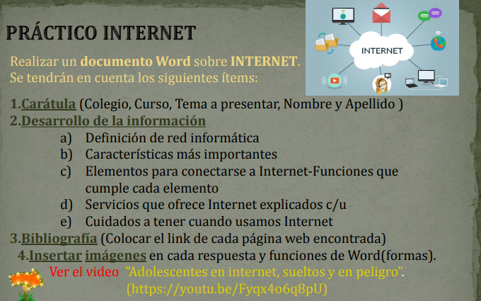

  - A DIFINICION DE RED DE INFORMATICA
Una red informática es un conjunto de computadoras o dispositivos interconectados que permiten compartir información y recursos.
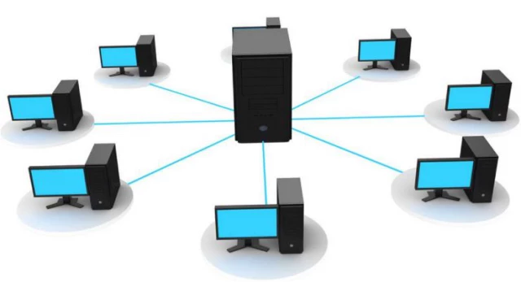

  - B CARACTERISTICAS MAS IMPORTANTES
Internet tiene varias características importantes, entre ellas su accesibilidad, velocidad, y capacidad de personalización.
Acceso público: Cualquier persona con una conexión y un dispositivo puede acceder a Internet en cualquier momento y lugar.
Descentralizado: No pertenece a ningún ente, por lo que no hay puntos de control a nivel jerárquico.
Colaborativo: Cualquier persona puede compartir información en Internet.
Global: Los equipos que conforman la red de Internet se encuentran en distintos lugares del mundo.
Heterogénea: Existen diferentes tipos de redes y servicios que la conforman.
Interactivo: Cada clic genera una respuesta que puede ser analizada para personalizar la experiencia.
Inmediato: La información llega a tu pantalla de forma inmediata, en tiempo real.
Móvil: Internet puede ser consultado en cualquier dispositivo en movimiento.
Automático: Internet automatiza las respuestas, los análisis y el envío de datos.

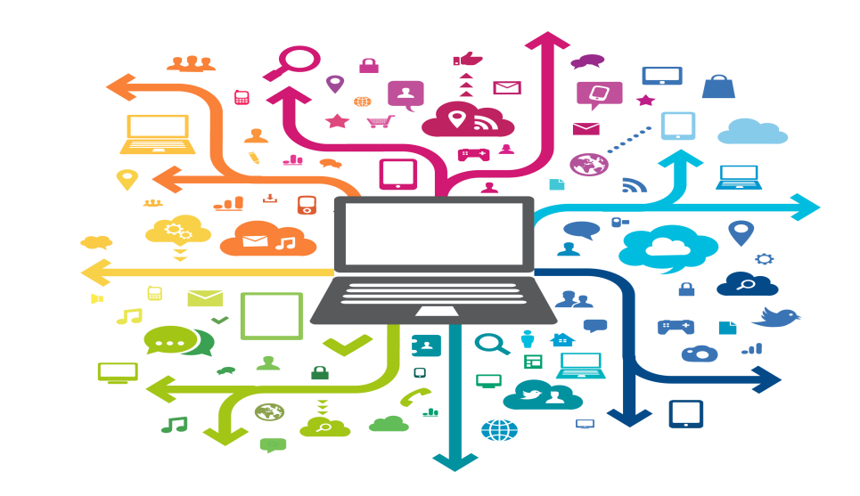

  - C ELEMENTOS PARA CONECTARSE A INTERNET
UN TERMINAL: puede referirse a un dispositivo físico o a una interfaz de usuario.
UN MODEN O ROUTER: Un módem es un dispositivo que permite a los dispositivos de tu hogar conectarse a internet. Lo hace al convertir las señales digitales de tus dispositivos en señales analógicas que pueden transmitirse por líneas telefónicas o cables.
UN PROVEDOR DE ACCESO A INTERNET: Un proveedor de acceso a internet es una empresa que ofrece conexión a internet a los usuarios, también conocida como proveedor de servicios de internet .
UN NAVEGADOR: Un navegador web es un programa que permite ver la información que contiene una página web. El navegador interpreta el código, HTML generalmente, en el que está escrita la página web y lo presenta en pantalla permitiendo al usuario interactuar con su contenido y navegador
D SERVIIICIO QQQUE OFRECEN A INTERNET EXPLICALO
SERVICIOS QUE OFRECEN INTERNET: Navegación web: Acceder a sitios web, buscar información, realizar investigaciones
Correo electrónico: Enviar y recibir mensajes
Redes sociales: Comunicarse con amigos y familiares
Ver videos y música en línea
Almacenamiento en la nube: Guardar archivos en línea
Comunicarse con personas de otros lugares
Juegos en línea: Jugar con personas de otros lugares en tiempo real
Intercambio de archivos: Descargar y subir archivos de diferentes formatos
Telefonía por Internet: Realizar llamadas telefónicas a través de Internet
Aplicaciones móviles: Utilizar aplicaciones en dispositivos móviles
Transmisión de medios: Ver películas, series, documentales, noticieros, transmisiones en directo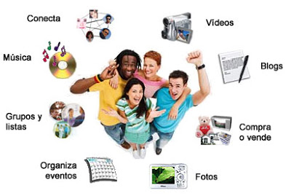
  - E CUIDADO A TENER CUANDO USAMOS INTERNET
Para usar internet de manera segura, debes ser cuidadoso con tu información personal y tomar medidas preventivas.
Crear contraseñas robustas y gestores de contraseñas. En nuestro día a día debemos ingresar nuestras credenciales en diferentes herramientas o servicios de Internet. Es importante utilizar contraseñas seguras y no emplear la misma en más de una cuenta. Para no tener que memorizarlas, y administrarlas correctamente, una buena idea es hacer uso de gestores de contraseñas.
Utilizar autenticación . El paso siguiente es utilizar la autenticación de doble o múltiple factor. Se trata de una capa adicional de seguridad que complementa el uso de contraseñas y minimiza el riesgo de acceso indeseado a nuestros servicios.
Elegir conexiones a Internet seguras. Otra de las recomendaciones para el bueno uso del Internet a tener en cuenta es utilizar conexiones seguras. En este apartado, una red privada virtual (VPN, por sus siglas en inglés) y una configuración son de gran utilidad. No se aconseja la conexión a una abierta.
Configurar la privacidad de todas las cuentas. Es un asunto de suma importancia, ya que nuestros datos pueden ser usados por terceros para suplantar nuestra identidad, cometer fraudes o venderlos.
Realizar copias de seguridad. Ya sean datos personales o corporativos, las copias de seguridad han de realizarse diariamente. De esta forma, la información de valor estará a buen recaudo en caso de pérdida o robo de un dispositivo o de un ataque .
Mantener los dispositivos y aplicaciones actualizados. Contar con la última versión del navegador, sistema operativo, software o aplicación que utilicemos contribuirá a reforzar nuestra seguridad en la Red.
Descargar aplicaciones de tiendas oficiales. Las aplicaciones son utilizadas por los para introducir malware en los dispositivos. Para usarlas con seguridad, lo mejor es descargarlas de sitios oficiales como Google Play o App .
Desconfiar de quien se conoce en Internet. Entre las recomendaciones para el buen uso del Internet también figura desconfiar de las personas que se conoce a través de las redes sociales. Tras ellas pueden esconderse fraudes o acosos.
Instalar soluciones de seguridad. Contar con soluciones específicas es otra de las reglas a considerar. Los antivirus más completos son aliados contra el , el malware, los archivos adjuntos maliciosos o los sitios sospechosos.
Usar el sentido común. Por último, conviene no olvidar que el ser humano es el eslabón más débil de la cadena de seguridad. Mantener la guardia alta con los correos electrónicos y mensajes que se reciben, así como navegar responsablemente, es de vital importancia para utilizar el Internet de forma segura.
una chica joven utiliza su ordenador portátil con unos auriculares.


  - BIBLIOGRAFIAhttps://www.google.com/search?sca_esv=f731f35a248a5872&q=INTERNET&udm=7&fbs=ABzOT_BnMAgCWdhr5zilP5f1cnRvK9uZj3HA_MTJAA6lXR8yQAbzyrKIF75NMnKCBDSAUZnMkV2Wy-Rh6CZE8lzttiKHa1ClS77VWQjWyN88-5zW_acGL5pbxhWEetT5131-WZ83r90ivzBra9XH4s1bl4n8_hhraiLINTExDk95GsJLp32remH42yvfi8gQok2oWdBeT2EcIFFxwN0t_yQLRLz-66ZiOg&sa=X&ved=2ahUKEwj1h9XWzaiMAxUqF7kGHWpVMWsQtKgLegQIGBAB&biw=1360&bih=589&dpr=1#fpstate=ive&vld=cid:f86a8bdb,vid:FsGPmNjq8x8,st:0



